

Πανεπιστήμιο Δυτικής Αττικής Σχολή Μηχανικών
Τμήμα Μηχανικών Πληροφορικής και Υπολογιστών

ΣΥΣΤΗΜΑΤΑ ΑΠΟΦΑΣΕΩΝ ΚΑΙ ΔΙΑΧΕΙΡΙΣΗΣ ΔΙΕΡΓΑΣΙΩΝ
Εργασία Διαχείρισης Διεργασιών 2025 Γ. Μιαούλης Ομότιμος Καθηγητής

ΘΩΜΑΣ ΝΙΚΟΛΑΟΣ - ΑΜ: 21390068 ΠΑΠΑΓΕΩΡΓΙΟΥ ΦΙΛΙΠΠΟΣ - ΑΜ: 21390174

ΑΘΗΝΑ

Παρασκευή, 20 Ιανουαρίου 2026

Ανάλυση Διαδικασιών Αναγνώρισης Ακαδημαϊκών και Επαγγελματικών Προσόντων και Πρόταση Σχεδιασμού

Πληροφοριακού Συστήματος Υποστήριξης

- Εισαγωγή

Αντικείμενο της Εργασίας
Η παρούσα εργασία έχει ως αντικείμενο την ανάλυση και μοντελοποίηση των διαδικασιών αναγνώρισης ακαδημαϊκών τίτλων σπουδών και επαγγελματικών προσόντων που
διενεργούνται από τον Διεπιστημονικό Οργανισμό Αναγνώρισης Τίτλων Ακαδημαϊκών και Πληροφόρησης (Δ.Ο.Α.Τ.Α.Π.), καθώς και από το Αυτοτελές Τμήμα Εφαρμογής Ευρωπαϊκής Νομοθεσίας (Α.Τ.Ε.Ε.Ν.) του Υπουργείου Παιδείας. Παράλληλα, διατυπώνεται πρόταση για τον σχεδιασμό ενός πληροφοριακού συστήματος που θα υποστηρίζει ψηφιακά τις εν λόγω διαδικασίες.

Σκοπός
Σκοπός της εργασίας είναι η αποτύπωση, κατανόηση και τεκμηρίωση τριών βασικών διαδικασιών:
    - Αναγνώριση ακαδημαϊκών τίτλων σπουδών (1ου, 2ου κύκλου και Διδακτορικού) — αφορά τίτλους αλλοδαπής που υποβάλλονται στον Δ.Ο.Α.Τ.Α.Π. για αντιπαραβολή με τα ελληνικά Α.Ε.Ι.
    - Αναγνώριση επαγγελματικών προσόντων — αφορά πολίτες κρατών-μελών της Ε.Ε. που επιθυμούν να ασκήσουν νομοθετικά κατοχυρωμένο επάγγελμα στην Ελλάδα, σύμφωνα με την Οδηγία 2005/36/ΕΚ.
    - Αναγνώριση ιατρικών εξειδικεύσεων — αφορά αιτήσεις αναγνώρισης τίτλων ιατρικής εξειδίκευσης από την αλλοδαπή.

Μεθοδολογία
Για τη μοντελοποίηση κάθε διαδικασίας χρησιμοποιούνται τέσσερις μέθοδοι ανάλυσης:
- BPMN (Business Process Model and Notation): Πρότυπη γραφική γλώσσα για την αποτύπωση ροών εργασίας, απεικονίζοντας γεγονότα, δραστηριότητες, πύλες αποφάσεων και ροές μηνυμάτων μεταξύ συμμετεχόντων.
- IDEF0 και IDEF3 + STD (State Transition Diagram): Η IDEF0 παρέχει λειτουργική αποσύνθεση της διαδικασίας σε δραστηριότητες με εισόδους, εξόδους, μηχανισμούς και ελέγχους. Η IDEF3 περιγράφει τη χρονική αλληλουχία ενεργειών και τα STD απεικονίζουν τις μεταβάσεις καταστάσεων μιας αίτησης.
- EPC (Event-driven Process Chain): Μέθοδος που δομεί τη διαδικασία ως αλυσίδα γεγονότων και λειτουργιών, χρησιμοποιώντας λογικούς τελεστές (AND, OR, XOR) για τον έλεγχο ροής.
- Σενάρια Χρήσης (Use Case Scenarios): Περιγραφικά σενάρια που αποτυπώνουν τη διαδικασία από τη σκοπιά του χρήστη, περιλαμβάνοντας τους εμπλεκόμενους, τα βήματα, τις προϋποθέσεις και τα αποτελέσματα.

Δομή της Εργασίας
Η εργασία οργανώνεται ως εξής:
- Κεφάλαιο 2: Αναγνώριση Ακαδημαϊκών Τίτλων Σπουδών — Περιγραφή διαδικασίας και μοντελοποίηση με BPMN, IDEF0/IDEF3+STD, EPC και Σενάρια.
- Κεφάλαιο 3: Αναγνώριση Επαγγελματικών Προσόντων — Περιγραφή διαδικασίας και μοντελοποίηση με τις ίδιες μεθόδους.
- Κεφάλαιο 4: Αναγνώριση Ιατρικών Εξειδικεύσεων — Περιγραφή διαδικασίας και μοντελοποίηση με τις ίδιες μεθόδους.
- Κεφάλαιο 5: Πρόταση Σχεδιασμού Πληροφοριακού Συστήματος Υποστήριξης — Αρχιτεκτονική, λειτουργικές και μη λειτουργικές απαιτήσεις, διαγράμματα.
- Κεφάλαιο 6: Συμπεράσματα.

Πηγές Δεδομένων
Η ανάλυση βασίζεται στα επίσημα δεδομένα που παρέχονται από:
- Τον ιστότοπο του Δ.Ο.Α.Τ.Α.Π. (https://www.doatap.gr) — για τις διαδικασίες αναγνώρισης ακαδημαϊκών τίτλων.
- Τον ιστότοπο eDoatop (https://e-doatap.doatap.gr) — για την ηλεκτρονική υποβολή αιτήσεων.

- Τη νομοθεσία περί αναγνώρισης επαγγελματικών προσόντων (Π.Δ. 38/2010, Οδηγία 2005/36/ΕΚ).
- Τα επίσημα έγγραφα διαδικασιών που επισυνάπτονται στην εκφώνηση.

2Α. Αναγνώριση Ακαδημαϊκών Τίτλων 1ου Κύκλου Σπουδών (Πτυχίο)

2Α.1 Περιγραφή Διαδικασίας

Η διαδικασία αναγνώρισης τίτλων 1ου κύκλου σπουδών (πτυχίο) αφορά κατόχους πτυχίων αλλοδαπής που επιθυμούν την αναγνώριση της ακαδημαϊκής ισοτιμίας και
αντιστοιχίας του τίτλου τους με τα αντίστοιχα πτυχία των Ελληνικών Α.Ε.Ι. Η διαδικασία διενεργείται από τον Δ.Ο.Α.Τ.Α.Π. μέσω της ηλεκτρονικής πλατφόρμας e-DOATAP.

2Α.2 Εμπλεκόμενοι Φορείς και Ρόλοι

Ρόλος Περιγραφή
Αιτών Κάτοχος πτυχίου αλλοδαπής που υποβάλλει αίτηση αναγνώρισης
Δ.Ο.Α.Τ.Α.Π. Ο Οργανισμός που διεκπεραιώνει την αναγνώριση Εισηγητής Μέλος ΔΕΠ ή στέλεχος που αξιολογεί τον φάκελο

Διοικητικό Συμβούλιο (Δ.Σ.)
Πανεπιστήμιο Αλλοδαπής
Εγκρίνει ή απορρίπτει την αναγνώριση

Παρέχει πιστοποιητικά και επαλήθευση στοιχείων

Πύλη e-DOATAP Η ηλεκτρονική πλατφόρμα υποβολής αιτήσεων

2Α.3 Αναλυτικά Βήματα Διαδικασίας

Βήμα 1: Ταυτοποίηση και Είσοδος στο Σύστημα Ο αιτών εισέρχεται στην πλατφόρμα e-DOATAP. Η ταυτοποίηση γίνεται με κωδικούς e-doatap (εγγραφή στην πλατφόρμα) ή κωδικούς taxisnet (μέσω ΓΓΠΣ). Οι αλλοδαποί πολίτες που δεν διαθέτουν ΑΦΜ πρέπει να ταυτοποιηθούν από τον Οργανισμό και κατόπιν να τους αποσταλούν τα στοιχεία
πρόσβασης (όνομα χρήστη και κωδικός πρόσβασης) στη δικτυακή πύλη.

Βήμα 2: Υποβολή Αίτησης Αναγνώρισης Ο αιτών υποβάλλει ηλεκτρονική αίτηση αναγνώρισης τίτλου σπουδών 1ου κύκλου. Η αίτηση επέχει θέση υπεύθυνης δήλωσης

του άρθρου 8 του ν.1599/1986 και περιλαμβάνει: στοιχεία φυσικού προσώπου (ταυτότητα), στοιχεία τίτλου σπουδών (ίδρυμα, χώρα, ημερομηνία κτήσης) και σύνδεσμο (URL) για πρόσβαση στα δικαιολογητικά.
Βήμα 3: Υποβολή Δικαιολογητικών Τα απαιτούμενα δικαιολογητικά για τον 1ο κύκλο περιλαμβάνουν:
- Αντίγραφο τίτλου σπουδών (νομίμως επικυρωμένο)
- Αναλυτική βαθμολογία (Transcript of Records)
- Αποδεικτικό διάρκειας σπουδών
- Βεβαίωση τόπου σπουδών (αν απαιτείται)
- Πιστοποιητικό αναγνώρισης ιδρύματος (αν δεν είναι στη λίστα του Δ.Ο.Α.Τ.Α.Π.)
Η ανακρίβεια των στοιχείων που δηλώνονται στην αίτηση επισύρει τις προβλεπόμενες ποινικές και διοικητικές κυρώσεις.
Βήμα 4: Έλεγχος Πληρότητας Φακέλου Ο Δ.Ο.Α.Τ.Α.Π. ελέγχει αν ο φάκελος είναι πλήρης. Αν ΝΑΙ, ο φάκελος προχωρά στην αξιολόγηση. Αν ΟΧΙ, ο αιτών ενημερώνεται για ελλείψεις και καλείται να τις συμπληρώσει. Τα αρμόδια όργανα του Οργανισμού δύνανται να ζητούν πρόσθετα στοιχεία και να καλούν τον ενδιαφερόμενο για
συμπληρωματικές επεξηγήσεις.

Βήμα 5: Διαβίβαση σε Εισηγητή Ο πλήρης φάκελος διαβιβάζεται σε εισηγητή (μέλος ΔΕΠ ή αρμόδιο στέλεχος) για αξιολόγηση.
Βήμα 6: Αξιολόγηση Εισηγητή Ο εισηγητής εξετάζει: αν το ίδρυμα είναι
αναγνωρισμένο, τη διάρκεια και το περιεχόμενο σπουδών, την αντιστοιχία με ελληνικά προγράμματα σπουδών και τη γνησιότητα των εγγράφων. Το πιστοποιητικό καλής γνώσης της γλώσσας διεξαγωγής του προγράμματος σπουδών που έχει αποκτηθεί πριν από την εγγραφή στο πρόγραμμα σπουδών ενδέχεται να ζητηθεί σε οποιοδήποτε
στάδιο της επεξεργασίας της αίτησης.

Βήμα 7: Εισήγηση Ο εισηγητής συντάσσει εισήγηση προς το Δ.Σ. με πρόταση: Θετική (αναγνώριση ισοτιμίας ή ισοτιμίας και αντιστοιχίας), Αρνητική (απόρριψη με αιτιολογία), ή Αναβολή (αίτημα για περαιτέρω στοιχεία). Βήμα 8: Απόφαση Δ.Σ. Το Διοικητικό
Συμβούλιο του Δ.Ο.Α.Τ.Α.Π. εξετάζει την εισήγηση και αποφασίζει: Αναγνώριση (εκδίδεται πράξη αναγνώρισης), Απόρριψη (αιτιολογημένη απόφαση), ή Αναβολή (ζητούνται συμπληρωματικά στοιχεία).
Βήμα 9: Ενημέρωση Αιτούντα Ο αιτών ενημερώνεται ηλεκτρονικά για την απόφαση μέσω της πλατφόρμας e-DOATAP.

Βήμα 10: Έκδοση Βεβαίωσης / Ένσταση Σε περίπτωση θετικής απόφασης εκδίδεται βεβαίωση αναγνώρισης ακαδημαϊκής ισοτιμίας (ή ισοτιμίας και αντιστοιχίας). Σε
περίπτωση αρνητικής απόφασης ο αιτών δικαιούται να υποβάλει ένσταση εντός τακτής προθεσμίας.

2Α.4 Μοντελοποίηση με BPMN
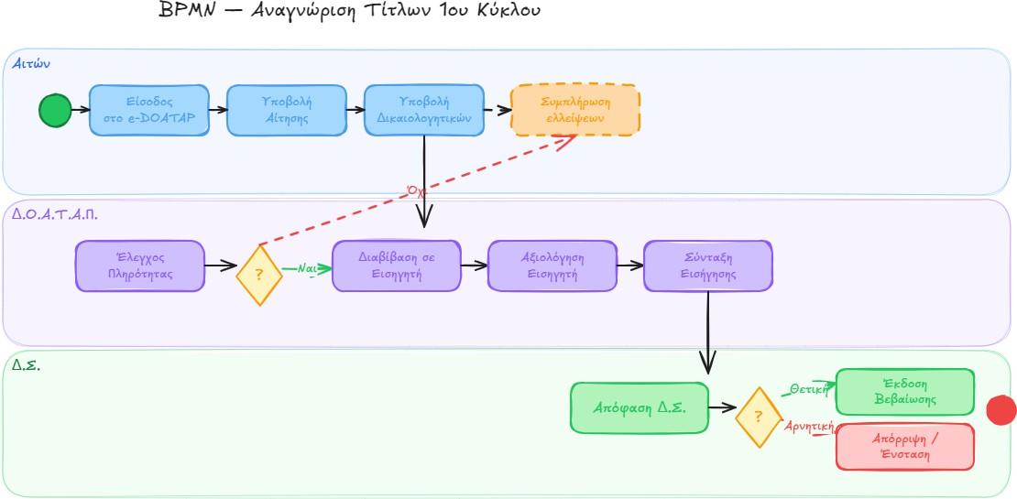
2Α.5 Μοντελοποίηση με IDEF0
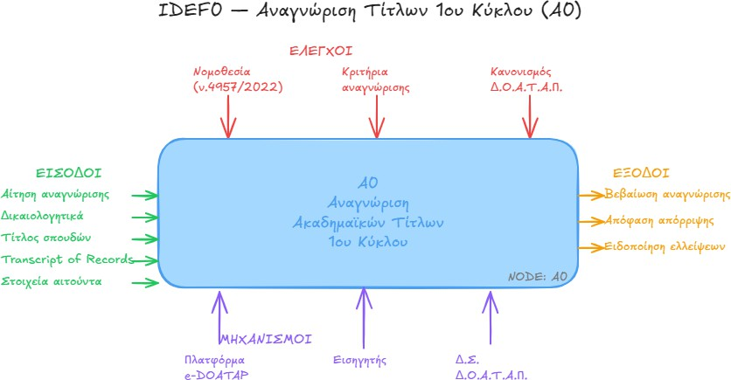

2Α.6 Μοντελοποίηση με IDEF3 + STD
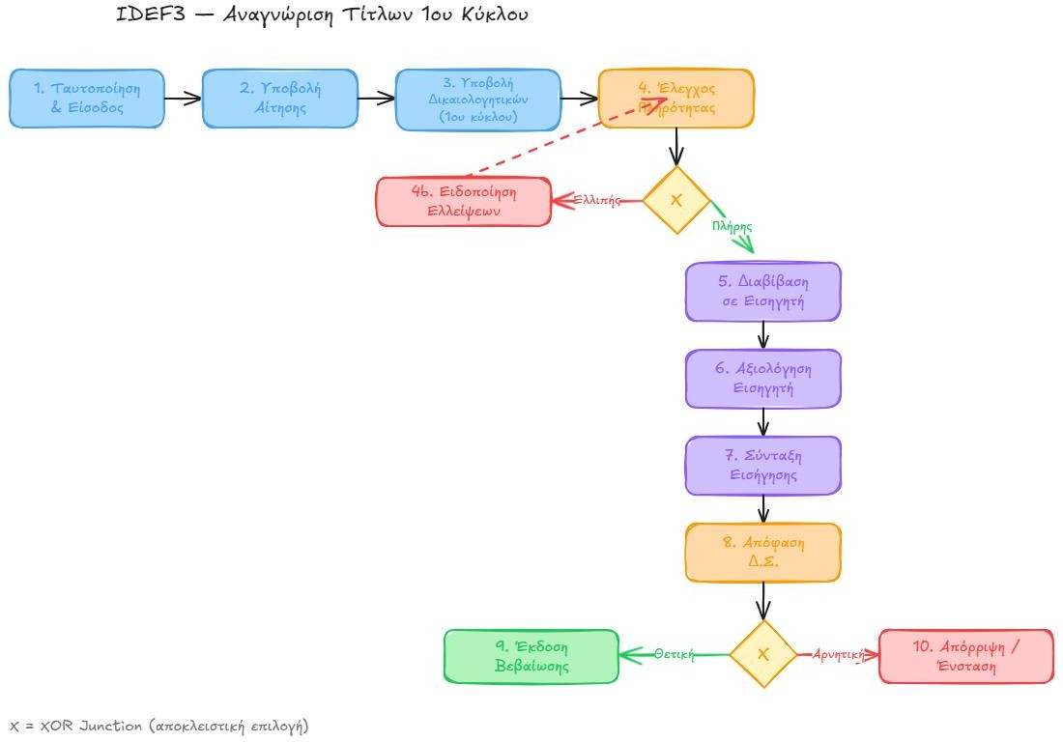
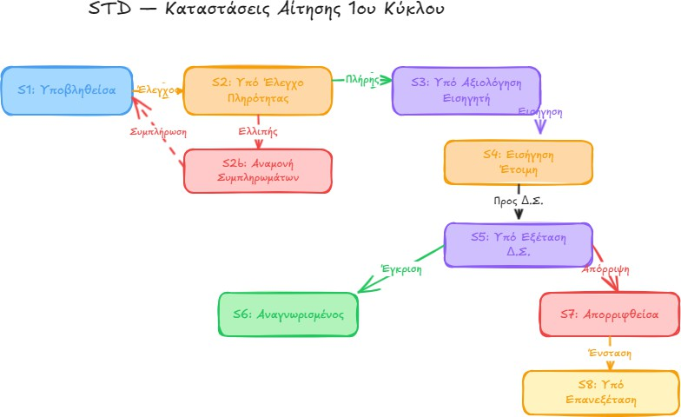

2Α.7 Μοντελοποίηση με EPC
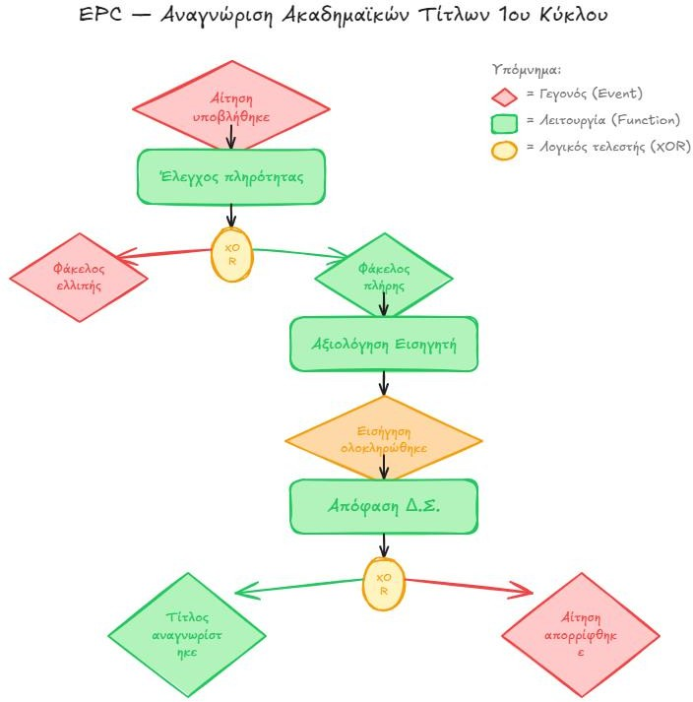

2Α.8 Σενάριο Χρήσης

Σενάριο: Αναγνώριση πτυχίου Πληροφορικής από Ηνωμένο Βασίλειο Τίτλος: Αναγνώριση πτυχίου BSc Computer Science Πρωταγωνιστής: Έλληνας απόφοιτος βρετανικού πανεπιστημίου Κύκλος: 1ος κύκλος (Πτυχίο)
Προϋπόθεση: Κατέχει BSc Computer Science από αναγνωρισμένο πανεπιστήμιο του Ηνωμένου Βασιλείου

Κύρια Ροή:

    - Ο αιτών ταυτοποιείται στην πλατφόρμα e-DOATAP μέσω κωδικών taxisnet.
    - Υποβάλλει αίτηση αναγνώρισης τίτλου 1ου κύκλου.
    - Ανεβάζει τα δικαιολογητικά: αντίγραφο πτυχίου, Transcript of Records, αποδεικτικό διάρκειας σπουδών (3 έτη).
    - Ο Δ.Ο.Α.Τ.Α.Π. ελέγχει πληρότητα — ο φάκελος είναι πλήρης.
    - Ο φάκελος διαβιβάζεται σε εισηγητή.
    - Ο εισηγητής αξιολογεί: το ίδρυμα είναι αναγνωρισμένο, η διάρκεια σπουδών αντιστοιχεί, το περιεχόμενο καλύπτεται.
    - Σύνταξη θετικής εισήγησης προς το Δ.Σ.
    - Το Δ.Σ. εγκρίνει την αναγνώριση ισοτιμίας και αντιστοιχίας.
    - Ο αιτών ενημερώνεται μέσω e-DOATAP.
    - Εκδίδεται βεβαίωση αναγνώρισης.

Αποτέλεσμα: Ο τίτλος αναγνωρίζεται ως ισότιμος και αντίστοιχος πτυχίου Πληροφορικής ελληνικού Α.Ε.Ι.

2Β. Αναγνώριση Ακαδημαϊκών Τίτλων 2ου Κύκλου Σπουδών (Μεταπτυχιακό)

2Β.1 Περιγραφή Διαδικασίας

Η διαδικασία αναγνώρισης τίτλων 2ου κύκλου σπουδών (μεταπτυχιακό) αφορά κατόχους μεταπτυχιακών τίτλων αλλοδαπής που επιθυμούν την αναγνώριση της
ακαδημαϊκής ισοτιμίας του τίτλου τους με τα αντίστοιχα μεταπτυχιακά των Ελληνικών Α.Ε.Ι. Η διαδικασία διενεργείται από τον Δ.Ο.Α.Τ.Α.Π. μέσω της ηλεκτρονικής πλατφόρμας e-DOATAP.
Βασική προϋπόθεση είναι ο αιτών να διαθέτει ήδη αναγνωρισμένο τίτλο 1ου κύκλου
σπουδών ή να υποβάλει αίτηση ταυτόχρονης αναγνώρισης και για τον τίτλο 1ου κύκλου.

2Β.2 Εμπλεκόμενοι Φορείς και Ρόλοι

Ρόλος Περιγραφή
Αιτών Κάτοχος μεταπτυχιακού τίτλου αλλοδαπής
Δ.Ο.Α.Τ.Α.Π. Ο Οργανισμός που διεκπεραιώνει την αναγνώριση
Εισηγητής Μέλος ΔΕΠ ή στέλεχος που αξιολογεί τον φάκελο
Διοικητικό Συμβούλιο (Δ.Σ.) Εγκρίνει ή απορρίπτει την αναγνώριση
Πανεπιστήμιο Αλλοδαπής Παρέχει πιστοποιητικά και επαλήθευση στοιχείων

Πύλη e-DOATAP Η ηλεκτρονική πλατφόρμα υποβολής αιτήσεων

2Β.3 Αναλυτικά Βήματα Διαδικασίας

Βήμα 1: Ταυτοποίηση και Είσοδος στο Σύστημα Ο αιτών εισέρχεται στην πλατφόρμα
- DOATAP με κωδικούς e-doatap ή κωδικούς taxisnet (μέσω ΓΓΠΣ).

Βήμα 2: Υποβολή Αίτησης Αναγνώρισης Ο αιτών υποβάλλει ηλεκτρονική αίτηση αναγνώρισης τίτλου σπουδών 2ου κύκλου. Η αίτηση επέχει θέση υπεύθυνης δήλωσης του άρθρου 8 του ν.1599/1986 και περιλαμβάνει: στοιχεία φυσικού προσώπου,
στοιχεία μεταπτυχιακού τίτλου (ίδρυμα, χώρα, ημερομηνία κτήσης), θέμα διπλωματικής εργασίας (αν υπάρχει) και σύνδεσμο (URL) για πρόσβαση στα δικαιολογητικά.
Βήμα 3: Υποβολή Δικαιολογητικών Τα απαιτούμενα δικαιολογητικά για τον 2ο κύκλο περιλαμβάνουν:
  - Αντίγραφο μεταπτυχιακού τίτλου σπουδών (νομίμως επικυρωμένο)
  - Αναλυτική βαθμολογία (Transcript of Records)
  - Αποδεικτικό διάρκειας σπουδών
  - Αναγνωρισμένος τίτλος 1ου κύκλου ή αίτηση ταυτόχρονης αναγνώρισης
  - Θέμα διπλωματικής εργασίας (αν υπάρχει)
  - Βεβαίωση τόπου σπουδών (αν απαιτείται)
  - Πιστοποιητικό αναγνώρισης ιδρύματος (αν δεν είναι στη λίστα του Δ.Ο.Α.Τ.Α.Π.)
Βήμα 4: Έλεγχος Πληρότητας Φακέλου Ο Δ.Ο.Α.Τ.Α.Π. ελέγχει αν ο φάκελος είναι πλήρης, συμπεριλαμβανομένου του ελέγχου ύπαρξης αναγνωρισμένου τίτλου 1ου κύκλου. Αν ΝΑΙ, ο φάκελος προχωρά. Αν ΟΧΙ, ο αιτών ενημερώνεται για ελλείψεις.
Βήμα 5: Διαβίβαση σε Εισηγητή Ο πλήρης φάκελος διαβιβάζεται σε εισηγητή για αξιολόγηση.
Βήμα 6: Αξιολόγηση Εισηγητή Ο εισηγητής εξετάζει: αν το ίδρυμα είναι
αναγνωρισμένο, τη διάρκεια και το περιεχόμενο του μεταπτυχιακού προγράμματος, την αντιστοιχία με ελληνικά μεταπτυχιακά προγράμματα, τη διπλωματική εργασία και τη γνησιότητα των εγγράφων.
Βήμα 7: Εισήγηση Ο εισηγητής συντάσσει εισήγηση προς το Δ.Σ.: Θετική (αναγνώριση ισοτιμίας), Αρνητική (απόρριψη), ή Αναβολή (αίτημα συμπληρωματικών στοιχείων).
Βήμα 8: Απόφαση Δ.Σ. Το Δ.Σ. εξετάζει την εισήγηση και αποφασίζει: Αναγνώριση, Απόρριψη, ή Αναβολή.
Βήμα 9: Ενημέρωση Αιτούντα Ο αιτών ενημερώνεται ηλεκτρονικά μέσω e-DOATAP.

Βήμα 10: Έκδοση Βεβαίωσης / Ένσταση Σε περίπτωση θετικής απόφασης εκδίδεται βεβαίωση αναγνώρισης ακαδημαϊκής ισοτιμίας. Σε περίπτωση αρνητικής απόφασης ο αιτών δικαιούται ένσταση.
2Β.4 Μοντελοποίηση με BPMN
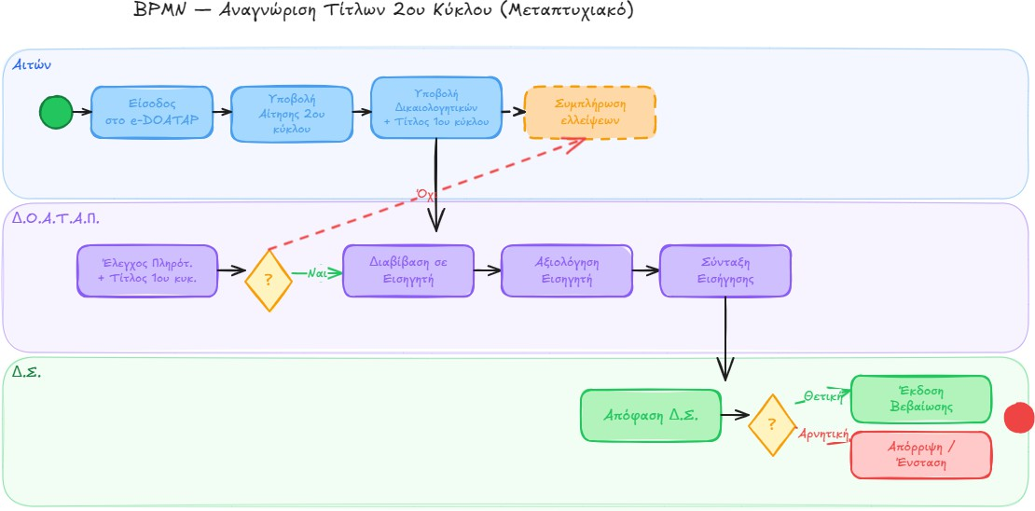

2Β.5 Μοντελοποίηση με IDEF0
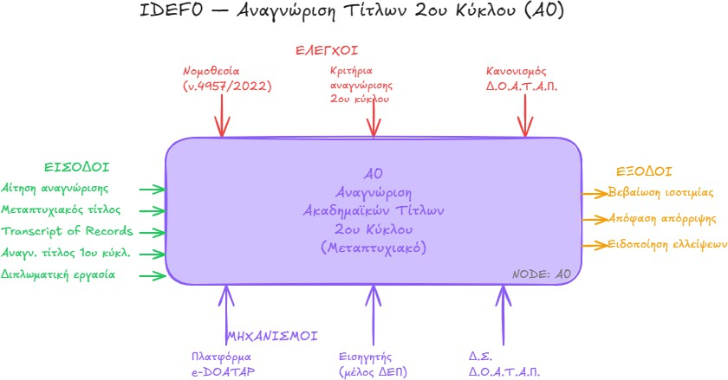

2Β.6 Μοντελοποίηση με IDEF3 + STD
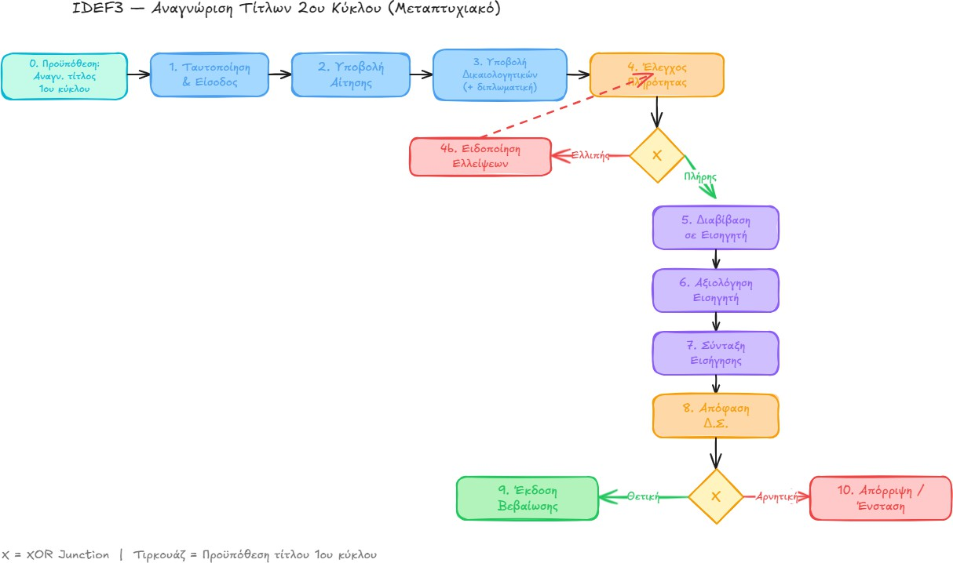
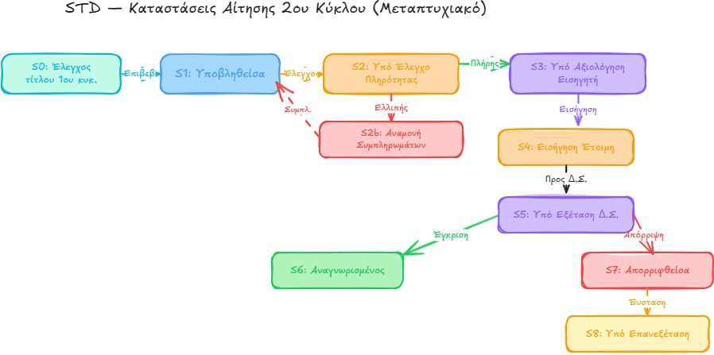

2Β.7 Μοντελοποίηση με EPC
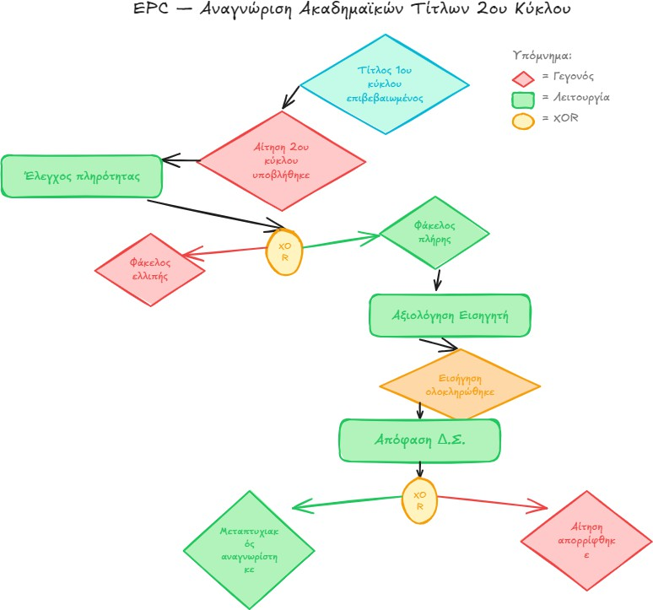
2Β.8 Σενάριο Χρήσης
Σενάριο: Αναγνώριση μεταπτυχιακού με ελλιπή φάκελο — MSc από Γερμανία Τίτλος: Αναγνώριση MSc Mechanical Engineering με συμπλήρωση ελλείψεων
Πρωταγωνιστής: Κάτοχος MSc Mechanical Engineering από γερμανικό πανεπιστήμιο Κύκλος: 2ος κύκλος (Μεταπτυχιακό) Προϋπόθεση: Κατέχει ήδη αναγνωρισμένο πτυχίο 1ου κύκλου + μεταπτυχιακό τίτλο αλλοδαπής

Κύρια Ροή:

- Ταυτοποίηση στο e-DOATAP μέσω κωδικών taxisnet.
- Υποβολή αίτησης αναγνώρισης τίτλου 2ου κύκλου.

- Υποβολή δικαιολογητικών: μεταπτυχιακός τίτλος, αναλυτική βαθμολογία, θέμα διπλωματικής, αναγνωρισμένος τίτλος 1ου κύκλου.
- Έλεγχος πληρότητας — ελλιπής φάκελος: λείπει βεβαίωση τόπου σπουδών.
- Ο αιτών ενημερώνεται ηλεκτρονικά για τις ελλείψεις.
- Ο αιτών συμπληρώνει τη βεβαίωση και επανυποβάλλει.
- Νέος έλεγχος πληρότητας — πλήρης.
- Διαβίβαση σε εισηγητή → αξιολόγηση → θετική εισήγηση.
- Το Δ.Σ. εγκρίνει αναγνώριση ισοτιμίας.
- Ενημέρωση αιτούντα και έκδοση βεβαίωσης.

Αποτέλεσμα: Αναγνώριση ισοτιμίας μεταπτυχιακού τίτλου μετά από συμπλήρωση ελλείψεων.

2Γ. Αναγνώριση Ακαδημαϊκών Τίτλων 3ου Κύκλου Σπουδών (Διδακτορικό)

2Γ.1 Περιγραφή Διαδικασίας

Η διαδικασία αναγνώρισης τίτλων 3ου κύκλου σπουδών (διδακτορικό) αφορά κατόχους διδακτορικών τίτλων αλλοδαπής που επιθυμούν την αναγνώριση της ακαδημαϊκής ισοτιμίας του τίτλου τους με τα αντίστοιχα διδακτορικά των Ελληνικών Α.Ε.Ι. Η
διαδικασία διενεργείται από τον Δ.Ο.Α.Τ.Α.Π. μέσω της ηλεκτρονικής πλατφόρμας e- DOATAP.
Βασική προϋπόθεση είναι ο αιτών να διαθέτει ήδη αναγνωρισμένους τίτλους 1ου και 2ου κύκλου σπουδών ή να υποβάλει αιτήσεις ταυτόχρονης αναγνώρισης.

2Γ.2 Εμπλεκόμενοι Φορείς και Ρόλοι

Ρόλος Περιγραφή
Αιτών Κάτοχος διδακτορικού τίτλου αλλοδαπής
Δ.Ο.Α.Τ.Α.Π. Ο Οργανισμός που διεκπεραιώνει την αναγνώριση Εισηγητής Μέλος ΔΕΠ του αντίστοιχου γνωστικού αντικειμένου

Διοικητικό Συμβούλιο (Δ.Σ.)
Πανεπιστήμιο Αλλοδαπής
Εγκρίνει ή απορρίπτει την αναγνώριση
Παρέχει πιστοποιητικά, στοιχεία επιβλέποντα, τριμελούς επιτροπής

Πύλη e-DOATAP Η ηλεκτρονική πλατφόρμα υποβολής αιτήσεων

2Γ.3 Αναλυτικά Βήματα Διαδικασίας

Βήμα 1: Ταυτοποίηση και Είσοδος στο Σύστημα Ο αιτών εισέρχεται στην πλατφόρμα
- DOATAP με κωδικούς e-doatap ή κωδικούς taxisnet (μέσω ΓΓΠΣ).

Βήμα 2: Υποβολή Αίτησης Αναγνώρισης Ο αιτών υποβάλλει ηλεκτρονική αίτηση αναγνώρισης τίτλου σπουδών 3ου κύκλου. Η αίτηση επέχει θέση υπεύθυνης δήλωσης του άρθρου 8 του ν.1599/1986 και περιλαμβάνει: στοιχεία φυσικού προσώπου,
στοιχεία διδακτορικού τίτλου (ίδρυμα, χώρα, ημερομηνία κτήσης), θέμα διδακτορικής διατριβής, στοιχεία επιβλέποντα καθηγητή και σύνδεσμο (URL) για πρόσβαση στα δικαιολογητικά.
Βήμα 3: Υποβολή Δικαιολογητικών Τα απαιτούμενα δικαιολογητικά για τον 3ο κύκλο περιλαμβάνουν:
  - Αντίγραφο διδακτορικού τίτλου σπουδών (νομίμως επικυρωμένο)
  - Περίληψη διδακτορικής διατριβής
  - Βεβαίωση σύνθεσης τριμελούς εξεταστικής επιτροπής
  - Στοιχεία επιβλέποντα καθηγητή
  - Αναγνωρισμένοι τίτλοι 1ου και 2ου κύκλου ή αιτήσεις ταυτόχρονης αναγνώρισης
  - Αποδεικτικό διάρκειας εκπόνησης διδακτορικής έρευνας
  - Βεβαίωση τόπου σπουδών (αν απαιτείται)
  - Πιστοποιητικό αναγνώρισης ιδρύματος (αν δεν είναι στη λίστα του Δ.Ο.Α.Τ.Α.Π.)
Βήμα 4: Έλεγχος Πληρότητας Φακέλου Ο Δ.Ο.Α.Τ.Α.Π. ελέγχει αν ο φάκελος είναι πλήρης, συμπεριλαμβανομένου του ελέγχου ύπαρξης αναγνωρισμένων τίτλων 1ου και 2ου κύκλου. Αν ΝΑΙ, ο φάκελος προχωρά. Αν ΟΧΙ, ο αιτών ενημερώνεται για ελλείψεις.
Βήμα 5: Διαβίβαση σε Εισηγητή Ο πλήρης φάκελος διαβιβάζεται σε εισηγητή (μέλος ΔΕΠ του αντίστοιχου γνωστικού αντικειμένου) για αξιολόγηση.
Βήμα 6: Αξιολόγηση Εισηγητή Ο εισηγητής εξετάζει: αν το ίδρυμα είναι
αναγνωρισμένο, τη διάρκεια και το περιεχόμενο του διδακτορικού, τη σύνθεση της τριμελούς επιτροπής, την πρωτοτυπία και ποιότητα της διατριβής, τα στοιχεία του επιβλέποντα και τη γνησιότητα των εγγράφων. Ο εισηγητής ελέγχει επίσης αν η
διατριβή κρίθηκε σύμφωνα με τα ελάχιστα ακαδημαϊκά κριτήρια (τριμελής τουλάχιστον επιτροπή, δημόσια υποστήριξη).
Βήμα 7: Εισήγηση Ο εισηγητής συντάσσει εισήγηση προς το Δ.Σ.: Θετική (αναγνώριση ισοτιμίας), Αρνητική (απόρριψη με αιτιολογία), ή Αναβολή (αίτημα συμπληρωματικών στοιχείων).

Βήμα 8: Απόφαση Δ.Σ. Το Δ.Σ. εξετάζει την εισήγηση και αποφασίζει: Αναγνώριση, Απόρριψη, ή Αναβολή.
Βήμα 9: Ενημέρωση Αιτούντα Ο αιτών ενημερώνεται ηλεκτρονικά μέσω e-DOATAP.
Βήμα 10: Έκδοση Βεβαίωσης / Ένσταση Σε περίπτωση θετικής απόφασης εκδίδεται βεβαίωση αναγνώρισης ακαδημαϊκής ισοτιμίας διδακτορικού τίτλου. Σε περίπτωση αρνητικής απόφασης ο αιτών δικαιούται ένσταση εντός τακτής προθεσμίας.
2Γ.4 Μοντελοποίηση με BPMN
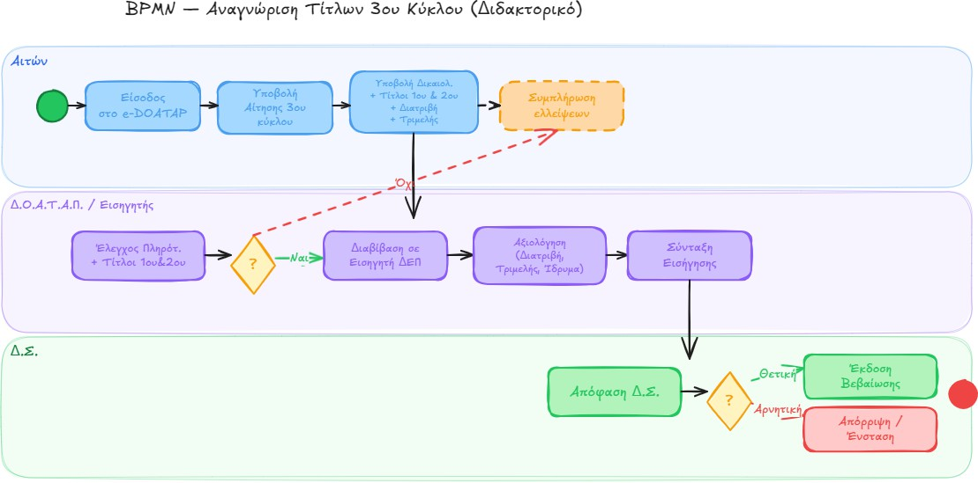
2Γ.5 Μοντελοποίηση με IDEF0
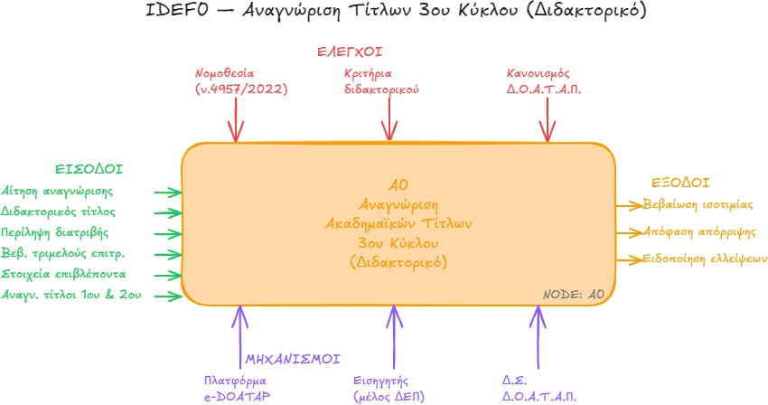

2Γ.6 Μοντελοποίηση με IDEF3 + STD
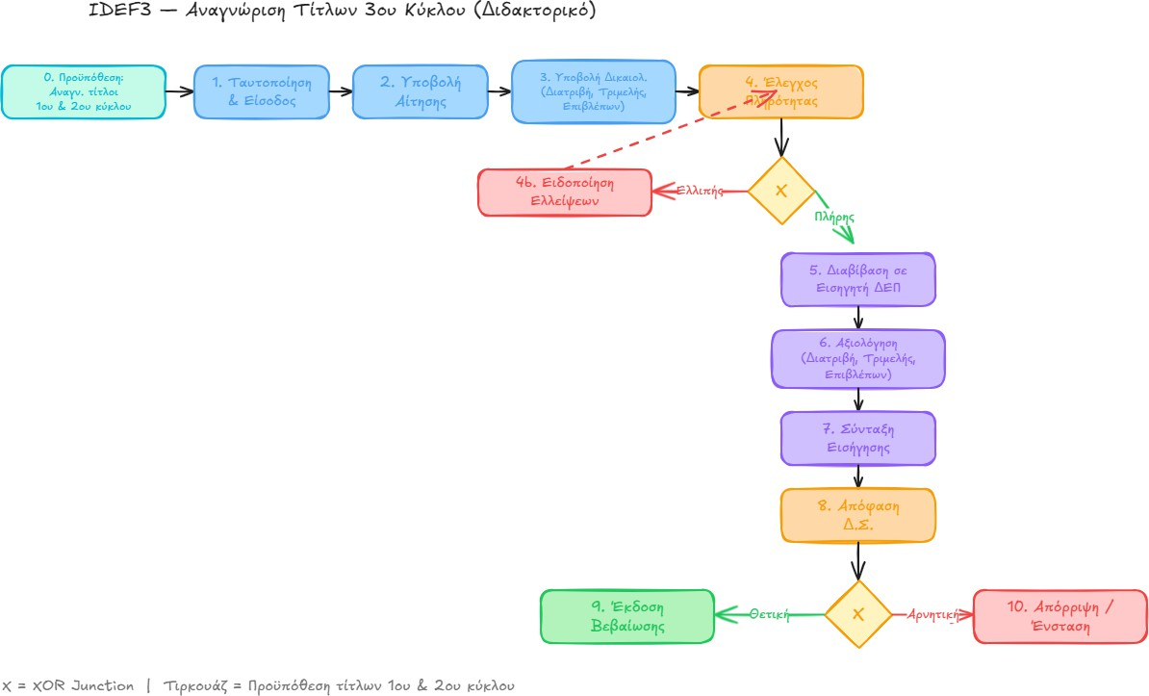
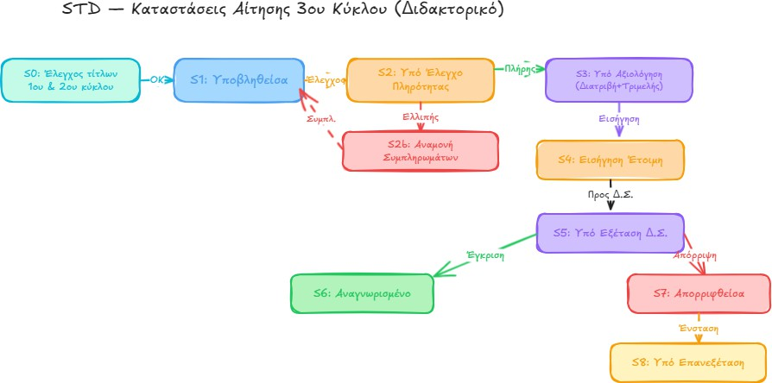

2Γ.7 Μοντελοποίηση με EPC
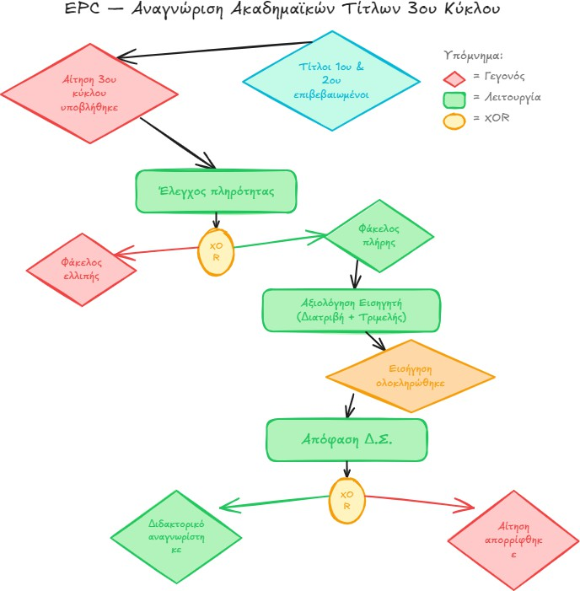

2Γ.8 Σενάριο Χρήσης
Σενάριο: Απόρριψη αναγνώρισης διδακτορικού — PhD από τρίτη χώρα Τίτλος: Απόρριψη αίτησης αναγνώρισης διδακτορικού τίτλου Πρωταγωνιστής:
Κάτοχος PhD από ίδρυμα τρίτης χώρας (εκτός Ε.Ε.) Κύκλος: 3ος κύκλος (Διδακτορικό) Προϋπόθεση: Κατέχει αναγνωρισμένους τίτλους 1ου και 2ου κύκλου + διδακτορικό αλλοδαπής

Κύρια Ροή:

- Ταυτοποίηση μέσω taxisnet στο e-DOATAP.
- Υποβολή αίτησης αναγνώρισης διδακτορικού τίτλου.

- Υποβολή δικαιολογητικών: διδακτορικός τίτλος, περίληψη διατριβής, βεβαίωση τριμελούς επιτροπής, στοιχεία επιβλέποντα, αναγνωρισμένοι τίτλοι 1ου και 2ου κύκλου.
- Έλεγχος πληρότητας — πλήρης.
- Διαβίβαση σε εισηγητή (μέλος ΔΕΠ).
- Ο εισηγητής διαπιστώνει ότι η διατριβή δεν κρίθηκε από τριμελή επιτροπή σύμφωνα με τις ελάχιστες απαιτήσεις, και ότι η διάρκεια εκπαίδευσης
υπολείπεται σημαντικά.
- Σύνταξη αρνητικής εισήγησης.
- Το Δ.Σ. απορρίπτει την αίτηση με αιτιολογία.
- Ο αιτών ενημερώνεται για την απόρριψη.
- Ο αιτών υποβάλλει ένσταση εντός τακτής προθεσμίας.

Αποτέλεσμα: Απόρριψη — ο αιτών ασκεί δικαίωμα ένστασης, η αίτηση επανεξετάζεται.

- Αναγνώριση Επαγγελματικών Προσόντων

Περιγραφή Διαδικασίας

Η αναγνώριση επαγγελματικών προσόντων αφορά πολίτες κρατών-μελών της Ευρωπαϊκής Ένωσης (Ε.Ε.), του Ευρωπαϊκού Οικονομικού Χώρου (Ε.Ο.Χ.) και της Ελβετίας, που επιθυμούν να ασκήσουν νομοθετικά κατοχυρωμένο επάγγελμα στην Ελλάδα. Η διαδικασία διεκπεραιώνεται από το Αυτοτελές Τμήμα Εφαρμογής Ευρωπαϊκής Νομοθεσίας (Α.Τ.Ε.Ε.Ν.) του Υπουργείου Παιδείας, σύμφωνα με την Οδηγία 2005/36/ΕΚ (ενσωματωμένη στο ελληνικό δίκαιο με το Π.Δ. 38/2010).
Η διαδικασία αποσκοπεί στην αξιολόγηση αν τα επαγγελματικά προσόντα που
αποκτήθηκαν σε άλλο κράτος-μέλος είναι ισοδύναμα με τα αντίστοιχα ελληνικά, ώστε ο αιτών να μπορεί να ασκήσει το επάγγελμα στην Ελλάδα.

Νομοθετικό Πλαίσιο

    - Οδηγία 2005/36/ΕΚ: Σχετικά με την αναγνώριση επαγγελματικών προσόντων εντός Ε.Ε.
    - Π.Δ. 38/2010: Ενσωμάτωση της Οδηγίας στο ελληνικό δίκαιο
    - Οδηγία 2013/55/ΕΕ: Τροποποίηση της 2005/36/ΕΚ (Ευρωπαϊκή Επαγγελματική Κάρτα, κ.λπ.)

Εμπλεκόμενοι Φορείς και Ρόλοι

Αιτών
Ρόλος Περιγραφή
Πολίτης κράτους-μέλους Ε.Ε./Ε.Ο.Χ. που αιτείται αναγνώριση επαγγελματικών
προσόντων

Α.Τ.Ε.Ε.Ν. Αυτοτελές Τμήμα Εφαρμογής Ευρωπαϊκής Νομοθεσίας — αρμόδια αρχή

Σ.Α.Ε.Π. (Συμβούλιο Αναγνώρισης Επαγγελματικών Προσόντων) Αρμόδια Αρχή Κράτους
Προέλευσης
Γνωμοδοτικό όργανο που εξετάζει τις αιτήσεις Πιστοποιεί τα επαγγελματικά προσόντα του
αιτούντα

Επαγγελματικός Φορέας Ελλάδας Ο φορέας που αδειοδοτεί το επάγγελμα στην
Ελλάδα (π.χ. ΤΕΕ, Ιατρικός Σύλλογος)

Αναλυτικά Βήματα Διαδικασίας

Βήμα 1: Πληροφόρηση Αιτούντα

Ο αιτών ενημερώνεται μέσω του ιστοτόπου του Α.Τ.Ε.Ε.Ν. ή του δικτυακού τόπου του Υπουργείου Παιδείας για τα απαιτούμενα δικαιολογητικά και τη διαδικασία
αναγνώρισης.

Βήμα 2: Υποβολή Αίτησης

Ο αιτών υποβάλλει αίτηση αναγνώρισης επαγγελματικών προσόντων στο Α.Τ.Ε.Ε.Ν. Η αίτηση μπορεί να υποβληθεί:
    - Ηλεκτρονικά μέσω της πύλης του Υπουργείου
    - Ταχυδρομικά ή αυτοπροσώπως

Βήμα 3: Υποβολή Δικαιολογητικών

Τα απαιτούμενα δικαιολογητικά περιλαμβάνουν:

    - Αίτηση αναγνώρισης (τυποποιημένο έντυπο)
    - Αποδεικτικό ιθαγένειας (ταυτότητα/διαβατήριο)
    - Τίτλος εκπαίδευσης/κατάρτισης (επίσημα επικυρωμένος)
    - Βεβαίωση επαγγελματικής εμπειρίας (αν απαιτείται)
    - Πιστοποιητικό αρμόδιας αρχής κράτους προέλευσης ότι ο αιτών δικαιούται να ασκεί το επάγγελμα

    - Πιστοποιητικό υγείας (αν απαιτείται)
    - Πιστοποιητικό γλωσσομάθειας ελληνικής
    - Επίσημες μεταφράσεις όλων των ξενόγλωσσων εγγράφων
    - Παράβολο

Βήμα 4: Πρωτοκόλληση και Έλεγχος Πληρότητας

Το Α.Τ.Ε.Ε.Ν. πρωτοκολλεί την αίτηση και ελέγχει αν ο φάκελος είναι πλήρης:

    - Αν ΝΑΙ: Η αίτηση προχωρά. Εντός ενός (1) μηνός επιβεβαιώνεται η παραλαβή και ενημερώνεται ο αιτών για τυχόν ελλείψεις.
    - Αν ΟΧΙ: Ο αιτών ενημερώνεται για τα ελλείποντα δικαιολογητικά και καλείται να τα συμπληρώσει.

Βήμα 5: Αξιολόγηση Αίτησης — Σ.Α.Ε.Π.

Ο φάκελος διαβιβάζεται στο Συμβούλιο Αναγνώρισης Επαγγελματικών Προσόντων (Σ.Α.Ε.Π.), το οποίο εξετάζει:
    - Αν το επάγγελμα είναι νομοθετικά κατοχυρωμένο στην Ελλάδα
    - Αν τα προσόντα του αιτούντα αντιστοιχούν στα ελληνικά
    - Αν υπάρχουν ουσιαστικές διαφορές μεταξύ της εκπαίδευσης στο κράτος προέλευσης και στην Ελλάδα

Βήμα 6: Αντισταθμιστικά Μέτρα (αν απαιτούνται)

Αν διαπιστωθούν ουσιαστικές διαφορές, ο αιτών μπορεί να κληθεί να λάβει

αντισταθμιστικά μέτρα:

    - Δοκιμασία επάρκειας (γραπτή/προφορική εξέταση), ή
    - Πρακτική άσκηση προσαρμογής (συγκεκριμένης χρονικής διάρκειας)
Ο αιτών επιλέγει μεταξύ των δύο (εκτός αν η νομοθεσία ορίζει υποχρεωτικά ένα εκ των δύο).

Βήμα 7: Γνωμοδότηση Σ.Α.Ε.Π.

Το Σ.Α.Ε.Π. εκδίδει γνωμοδότηση:

    - Θετική χωρίς αντισταθμιστικά μέτρα: Πλήρης αναγνώριση
    - Θετική με αντισταθμιστικά μέτρα: Αναγνώριση υπό προϋπόθεση ολοκλήρωσης μέτρων

    - Αρνητική: Απόρριψη αίτησης

Βήμα 8: Έκδοση Απόφασης

Η αρμόδια αρχή (Α.Τ.Ε.Ε.Ν.) εκδίδει την απόφαση αναγνώρισης ή απόρριψης εντός τεσσάρων (4) μηνών από την υποβολή πλήρους φακέλου (σύμφωνα με το Π.Δ.
38/2010).

Βήμα 3: Ενημέρωση Αιτούντα

Ο αιτών λαμβάνει την απόφαση. Σε περίπτωση αναγνώρισης, μπορεί να προχωρήσει σε εγγραφή στον αρμόδιο επαγγελματικό φορέα.

Βήμα 10: Ένσταση / Προσφυγή

Σε περίπτωση απόρριψης, ο αιτών δικαιούται:

    - Ένσταση ενώπιον του Σ.Α.Ε.Π.
    - Διοικητική προσφυγή
    - Δικαστική προσφυγή

Διαφοροποιήσεις ανά Σύστημα Αναγνώρισης

Η Οδηγία 2005/36/ΕΚ προβλέπει τρία συστήματα αναγνώρισης:

Σύστημα Εφαρμογή Παραδείγματα Επαγγελμάτων

Αυτόματη αναγνώριση
Τομεακά επαγγέλματα με εναρμονισμένη
εκπαίδευση
Ιατροί, οδοντίατροι, φαρμακοποιοί, νοσηλευτές, μαίες, κτηνίατροι,
αρχιτέκτονες

Γενικό σύστημα Λοιπά κατοχυρωμένα
επαγγέλματα
Μηχανικοί, δικηγόροι, λογιστές, εκπαιδευτικοί

Βάσει
επαγγελματικής εμπειρίας
Βιοτεχνικά/εμπορικά Υδραυλικοί, ηλεκτρολόγοι, κομμωτές επαγγέλματα

  - Μοντελοποίηση με BPMN
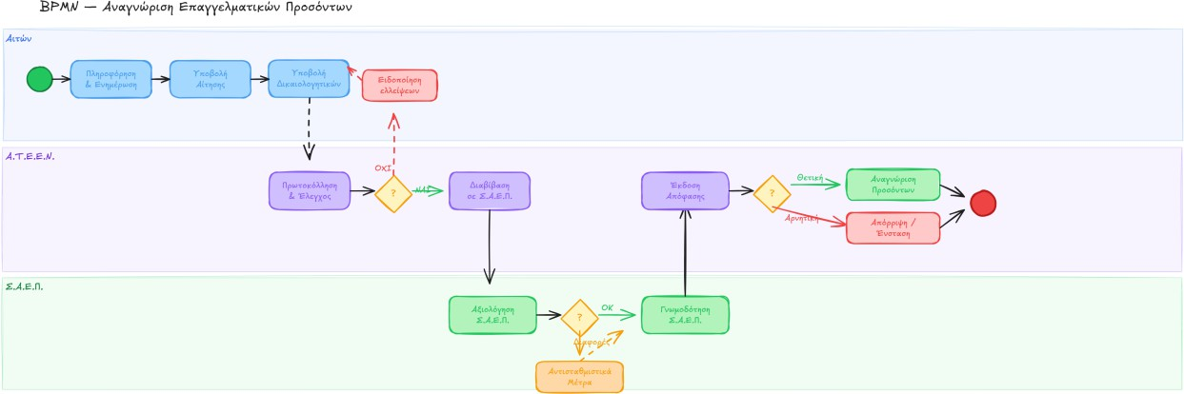

  - Μοντελοποίηση με IDEF0
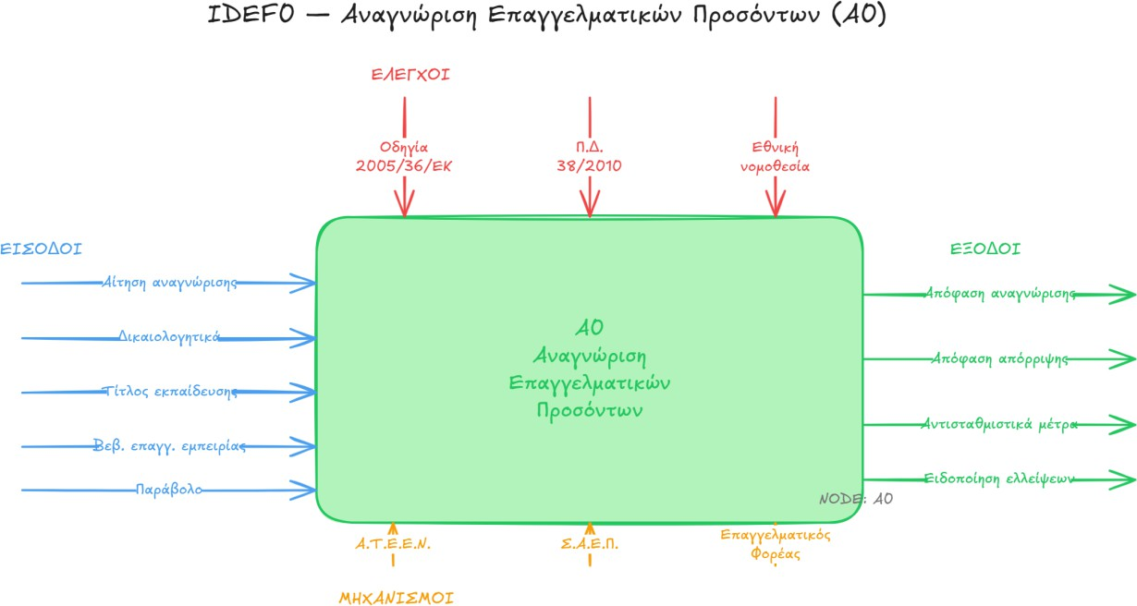

  - Μοντελοποίηση με IDEF3 + STD
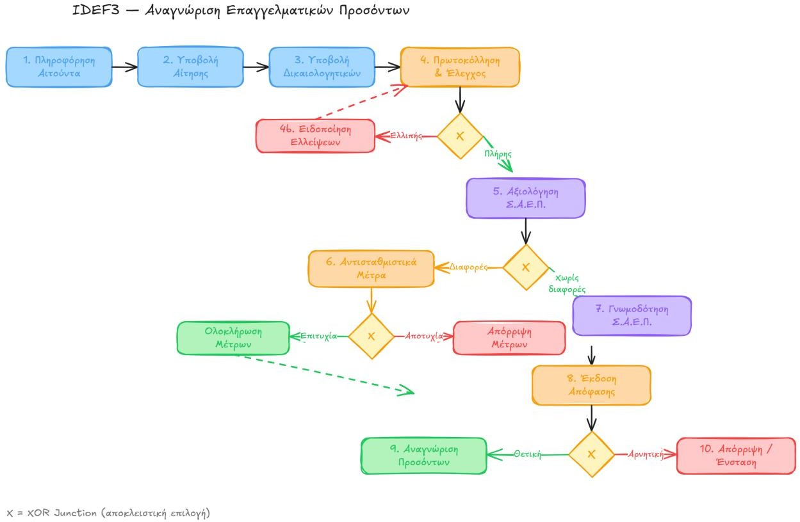
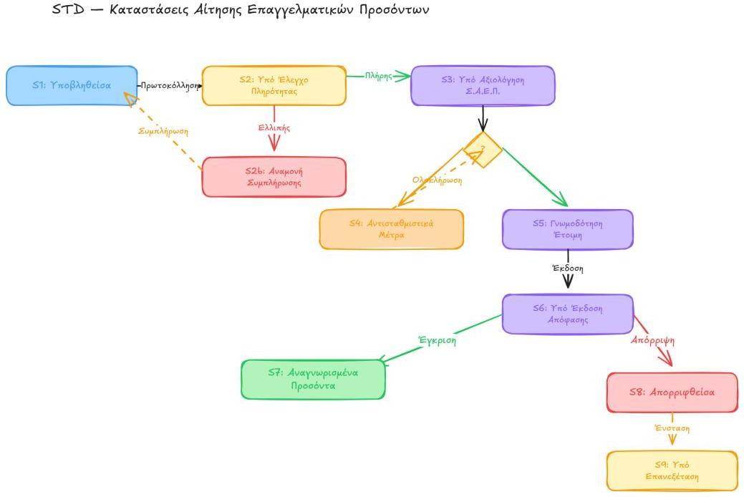

  - Μοντελοποίηση με EPC
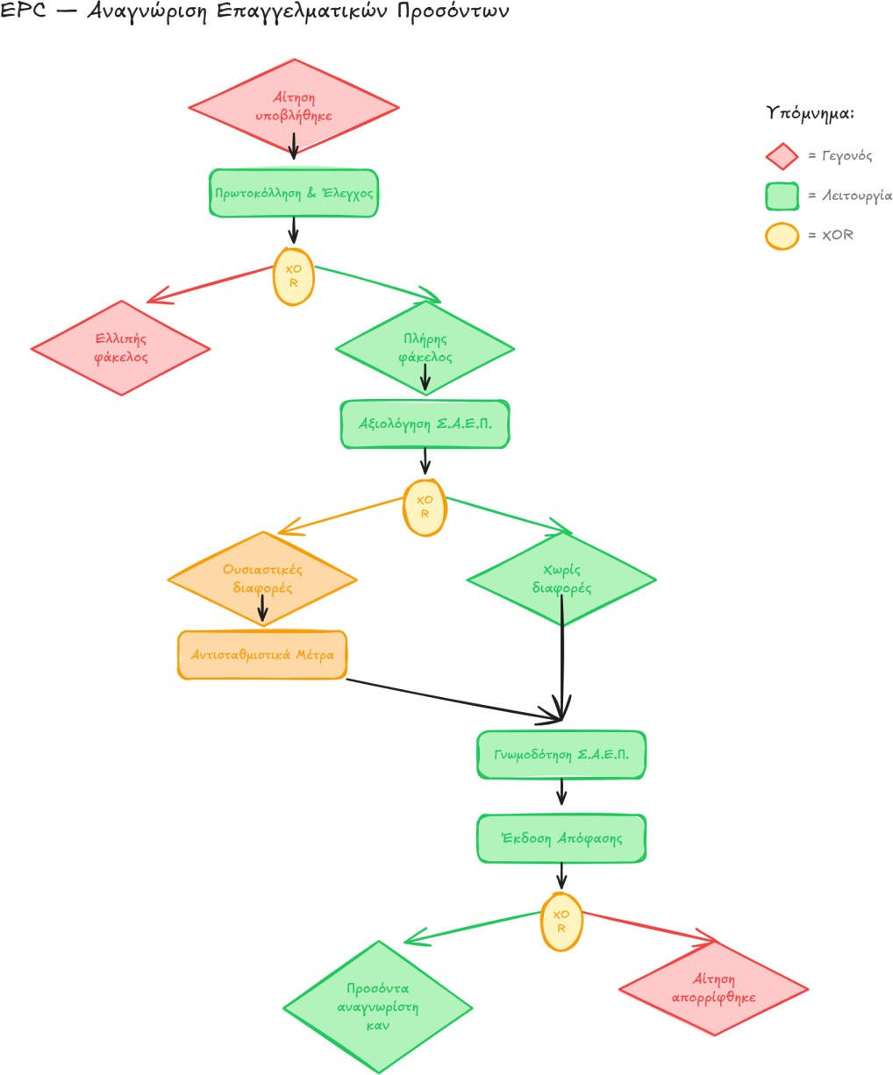

  - Σενάρια Χρήσης
Σενάριο 1: Αυτόματη αναγνώριση — Ιατρός από Γερμανία Τίτλος: Αυτόματη αναγνώριση ιατρικού τίτλου
Πρωταγωνιστής: Γερμανός ιατρός που θέλει να ασκήσει στην Ελλάδα
Σύστημα: Αυτόματη αναγνώριση (τομεακό επάγγελμα)
Προϋπόθεση: Κατέχει τίτλο ιατρικής εξειδίκευσης από αναγνωρισμένο ίδρυμα Γερμανίας

Κύρια Ροή:

- Υποβολή αίτησης στο Α.Τ.Ε.Ε.Ν.
- Υποβολή δικαιολογητικών (δίπλωμα, άδεια άσκησης, πιστοποιητικό αρμόδιας αρχής Γερμανίας).
- Έλεγχος πληρότητας — πλήρης.
- Αξιολόγηση Σ.Α.Ε.Π. — αυτόματη αναγνώριση (τομεακό επάγγελμα).
- Γνωμοδότηση θετική χωρίς αντισταθμιστικά μέτρα.
- Έκδοση απόφασης αναγνώρισης εντός 3 μηνών.

Αποτέλεσμα: Εγγραφή στον Ιατρικό Σύλλογο Ελλάδας

Σενάριο 2: Γενικό σύστημα με αντισταθμιστικά μέτρα — Μηχανικός από Γαλλία Τίτλος: Αναγνώριση προσόντων μηχανικού με δοκιμασία επάρκειας
Πρωταγωνιστής: Γάλλος μηχανικός που θέλει να εγγραφεί στο ΤΕΕ
Σύστημα: Γενικό σύστημα
Προϋπόθεση: Κατέχει δίπλωμα μηχανικού (γενικής κατεύθυνσης)

Κύρια Ροή:

- Υποβολή αίτησης και δικαιολογητικών.
- Φάκελος πλήρης.
- Σ.Α.Ε.Π. διαπιστώνει ουσιαστικές διαφορές (π.χ. αντισεισμική μηχανική).
- Ο αιτών επιλέγει δοκιμασία επάρκειας.
- Εκτελεί επιτυχώς τη δοκιμασία.
- Γνωμοδότηση θετική.
- Έκδοση αναγνώρισης.

Αποτέλεσμα: Εγγραφή στο ΤΕΕ

- Αναγνώριση Ιατρικών Εξειδικεύσεων

Περιγραφή Διαδικασίας

Η αναγνώριση ιατρικών εξειδικεύσεων αφορά ιατρούς κατόχους τίτλου ιατρικής
εξειδίκευσης από την αλλοδαπή που επιθυμούν να ασκήσουν την εξειδίκευσή τους στην Ελλάδα. Η διαδικασία διενεργείται από τον Δ.Ο.Α.Τ.Α.Π. σε συνεργασία με το Κεντρικό Συμβούλιο Υγείας (ΚΕ.Σ.Υ.) και τις αρμόδιες υπηρεσίες του Υπουργείου Υγείας.
Η αναγνώριση ιατρικών εξειδικεύσεων διαφέρει ουσιαστικά από τις δύο προηγούμενες διαδικασίες, καθώς απαιτεί:

    - Προηγούμενη αναγνώριση του βασικού τίτλου ιατρικής (πτυχίο ιατρικής)
    - Αξιολόγηση της κλινικής εκπαίδευσης και εμπειρίας
    - Γνωμοδότηση εξειδικευμένου ιατρικού οργάνου (ΚΕ.Σ.Υ.)
    - Έλεγχο αντιστοιχίας με τις ελληνικές ιατρικές ειδικότητες/εξειδικεύσεις

Νομοθετικό Πλαίσιο

    - Οδηγία 2005/36/ΕΚ: Αυτόματη αναγνώριση τομεακών ιατρικών ειδικοτήτων εντός Ε.Ε.
    - Π.Δ. 38/2010: Ενσωμάτωση στο ελληνικό δίκαιο
    - Ν. 4957/2022: Ρυθμίσεις για τον Δ.Ο.Α.Τ.Α.Π.
    - Ν. 4461/2017 & Ν. 4486/2017: Σχετικές διατάξεις για ιατρικές ειδικότητες
    - Αποφάσεις ΚΕ.Σ.Υ.: Κριτήρια αξιολόγησης ιατρικών εξειδικεύσεων

Εμπλεκόμενοι Φορείς και Ρόλοι

Ρόλος Περιγραφή
Αιτών Ιατρός Κάτοχος τίτλου ιατρικής εξειδίκευσης αλλοδαπής
Δ.Ο.Α.Τ.Α.Π. Παραλαμβάνει την αίτηση, ελέγχει πληρότητα, διαβιβάζει

ΚΕ.Σ.Υ. (Κεντρικό Συμβούλιο Υγείας)
Γνωμοδοτεί για την αναγνώριση της εξειδίκευσης

Υπουργείο Υγείας Εκδίδει την τελική απόφαση αναγνώρισης
Ιατρικός Σύλλογος Εγγραφή του ιατρού μετά την αναγνώριση

Αρμόδια Αρχή Κράτους Προέλευσης
Πιστοποιεί τον τίτλο εξειδίκευσης

Πύλη e-DOATAP Ηλεκτρονική υποβολή αίτησης

Αναλυτικά Βήματα Διαδικασίας

Βήμα 1: Προϋπόθεση — Αναγνωρισμένος Βασικός Τίτλος

Ο αιτών πρέπει να διαθέτει ήδη αναγνωρισμένο βασικό τίτλο ιατρικής στην Ελλάδα (πτυχίο ιατρικής αναγνωρισμένο από τον Δ.Ο.Α.Τ.Α.Π.). Αν δεν τον διαθέτει, πρέπει πρώτα να ολοκληρώσει τη διαδικασία αναγνώρισης ακαδημαϊκών τίτλων (Κεφάλαιο 2).

Βήμα 2: Είσοδος στο Σύστημα

Ο αιτών εισέρχεται στην πλατφόρμα e-DOATAP με κωδικούς taxisnet ή κωδικούς e- doatap.

Βήμα 3: Υποβολή Αίτησης Αναγνώρισης Ιατρικής Εξειδίκευσης

Ο αιτών υποβάλλει ηλεκτρονική αίτηση αναγνώρισης τίτλου ιατρικής εξειδίκευσης, δηλώνοντας:
- Τον τίτλο εξειδίκευσης
- Το ίδρυμα/νοσοκομείο εκπαίδευσης
- Τη χώρα και τη διάρκεια εκπαίδευσης
- Την αντίστοιχη ελληνική ειδικότητα/εξειδίκευση

Βήμα 4: Υποβολή Δικαιολογητικών

Τα απαιτούμενα δικαιολογητικά περιλαμβάνουν:

- Αναγνωρισμένος βασικός τίτλος ιατρικής (βεβαίωση Δ.Ο.Α.Τ.Α.Π.)
- Τίτλος ιατρικής εξειδίκευσης (επίσημα επικυρωμένος και μεταφρασμένος)
- Αναλυτικό πρόγραμμα εξειδίκευσης (curriculum)
- Βεβαίωση αρμόδιας αρχής κράτους προέλευσης για το δικαίωμα άσκησης
- Βεβαίωση κλινικής εκπαίδευσης (διάρκεια, τόπος, περιεχόμενο)
- Πιστοποιητικό γλωσσομάθειας ελληνικής (αν απαιτείται)
- Βιογραφικό σημείωμα με κλινική εμπειρία
- Δημοσιεύσεις (αν υπάρχουν)
- Παράβολο

Βήμα 5: Έλεγχος Πληρότητας Φακέλου (Δ.Ο.Α.Τ.Α.Π.)

Ο Δ.Ο.Α.Τ.Α.Π. ελέγχει αν ο φάκελος είναι πλήρης:

- Αν ΝΑΙ: Ο φάκελος διαβιβάζεται στο ΚΕ.Σ.Υ.
- Αν ΟΧΙ: Ο αιτών ενημερώνεται για ελλείψεις

Βήμα 6: Διαβίβαση στο ΚΕ.Σ.Υ.

Ο πλήρης φάκελος αποστέλλεται στο Κεντρικό Συμβούλιο Υγείας για γνωμοδότηση. Το ΚΕ.Σ.Υ. μπορεί να αναθέσει την εξέταση σε ειδική επιτροπή ιατρών.

Βήμα 7: Αξιολόγηση ΚΕ.Σ.Υ.

Το ΚΕ.Σ.Υ. αξιολογεί:

- Αν η εξειδίκευση αλλοδαπής αντιστοιχεί σε ελληνική ειδικότητα/εξειδίκευση
- Τη διάρκεια και το περιεχόμενο της κλινικής εκπαίδευσης

- Αν πληρούνται οι ελάχιστες απαιτήσεις της Οδηγίας 2005/36/ΕΚ
- Τη γνησιότητα και εγκυρότητα των εγγράφων

Για τομεακές ειδικότητες (αυτόματη αναγνώριση εντός Ε.Ε.): Αν η ειδικότητα περιλαμβάνεται στο Παράρτημα V της Οδηγίας 2005/36/ΕΚ, η αναγνώριση είναι αυτόματη, χωρίς αξιολόγηση περιεχομένου.
Για μη τομεακές ειδικότητες/εξειδικεύσεις: Απαιτείται αναλυτική αξιολόγηση. Το ΚΕ.Σ.Υ. μπορεί να ζητήσει:
- Συμπληρωματικά στοιχεία από τον αιτούντα
- Πληροφορίες από το ίδρυμα εκπαίδευσης αλλοδαπής
- Εξετάσεις ή συμπληρωματική κλινική άσκηση

Βήμα 8: Γνωμοδότηση ΚΕ.Σ.Υ.

Το ΚΕ.Σ.Υ. εκδίδει γνωμοδότηση:

- Θετική: Αναγνώριση εξειδίκευσης
- Θετική με όρους: Αναγνώριση υπό προϋπόθεση (π.χ. συμπληρωματική κλινική εκπαίδευση)
- Αρνητική: Μη αναγνώριση εξειδίκευσης

Βήμα 3: Έκδοση Απόφασης (Υπουργείο Υγείας)

Βάσει της γνωμοδότησης του ΚΕ.Σ.Υ., το Υπουργείο Υγείας εκδίδει:

- Απόφαση αναγνώρισης ιατρικής εξειδίκευσης, ή
- Απόφαση απόρριψης με αιτιολογία

Βήμα 10: Ενημέρωση και Εγγραφή

- Ο αιτών ενημερώνεται για την απόφαση
- Σε περίπτωση αναγνώρισης: εγγραφή στον αρμόδιο Ιατρικό Σύλλογο και δυνατότητα άσκησης εξειδίκευσης
- Σε περίπτωση απόρριψης: δικαίωμα ένστασης/προσφυγής

Διαφοροποίηση: Τομεακή vs Μη Τομεακή Εξειδίκευση

Κριτήριο Τομεακή Ειδικότητα (Αυτόματη) Μη Τομεακή Εξειδίκευση

Βάση Παράρτημα V Οδηγίας 2005/36/ΕΚ
Εθνική νομοθεσία

Αξιολόγηση Τυπικός έλεγχος εγγράφων Αναλυτική αξιολόγηση
περιεχομένου
Εξετάσεις Όχι Ενδεχομένως
Χρόνος Σύντομος (αυτόματη) Μεγαλύτερος

Αντισταθμιστικά μέτρα
Όχι Δυνατά

Παραδείγματα Γενική χειρουργική, παθολογία,
καρδιολογία
Ιατρική γενετική, αλγολογία, κ.ά.

  - Μοντελοποίηση με BPMN
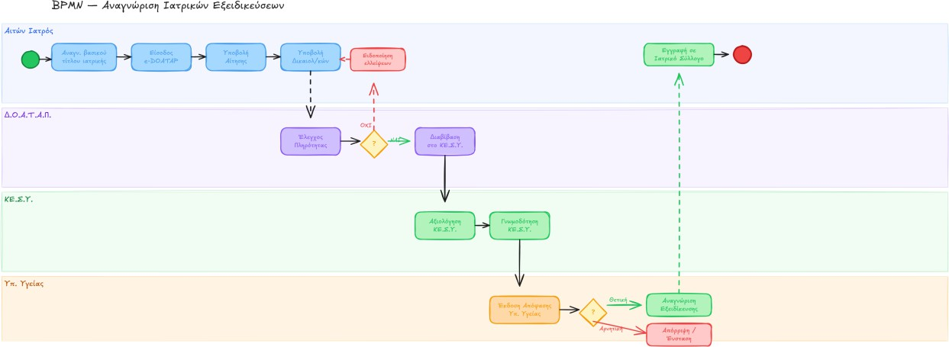

  - Μοντελοποίηση με IDEF0
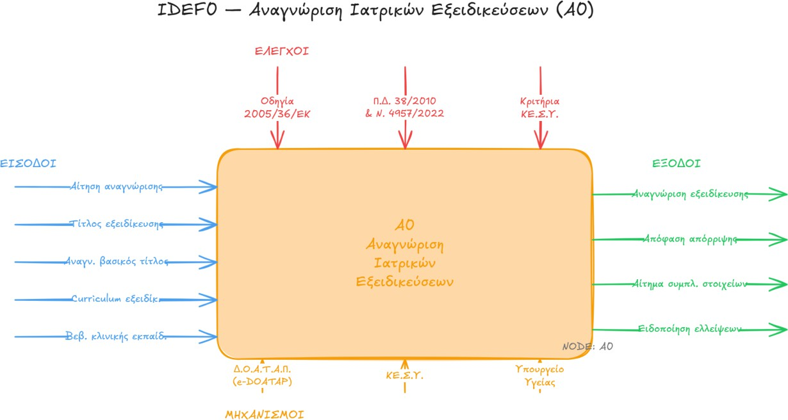

  - Μοντελοποίηση με IDEF3 + STD
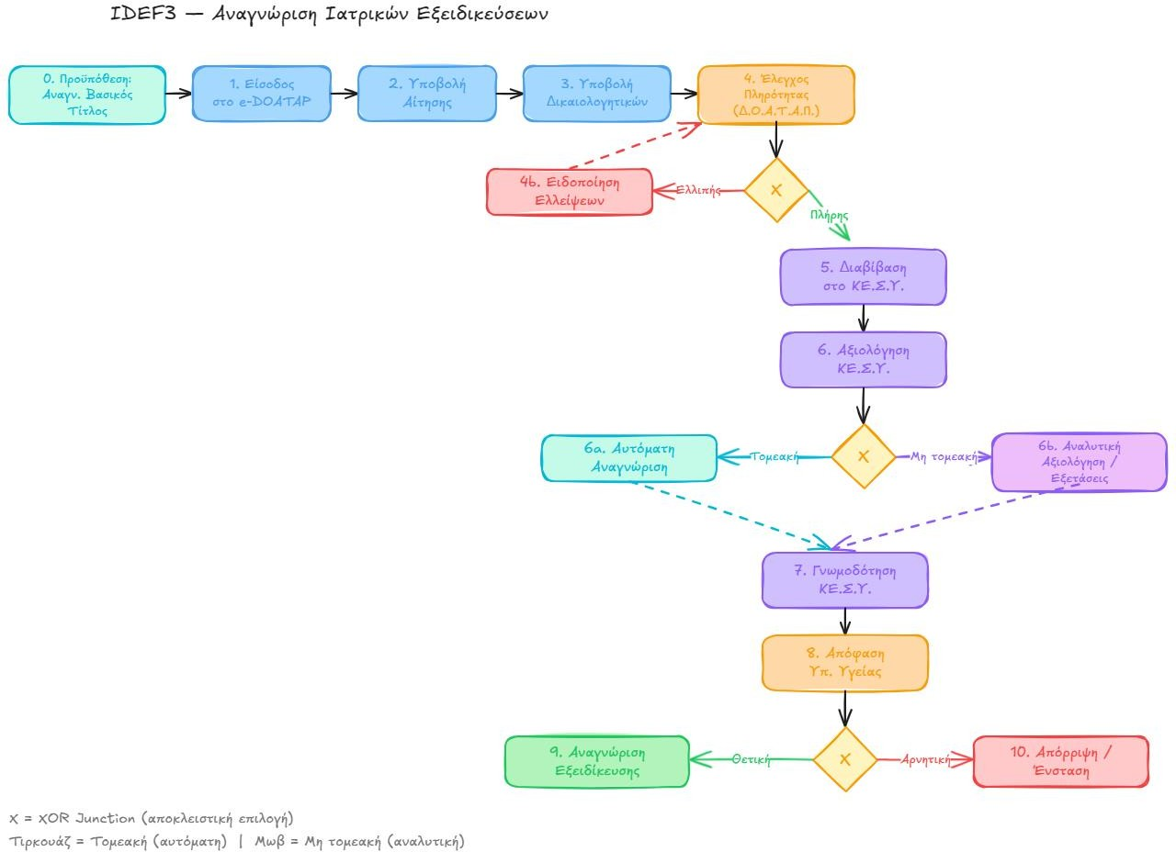
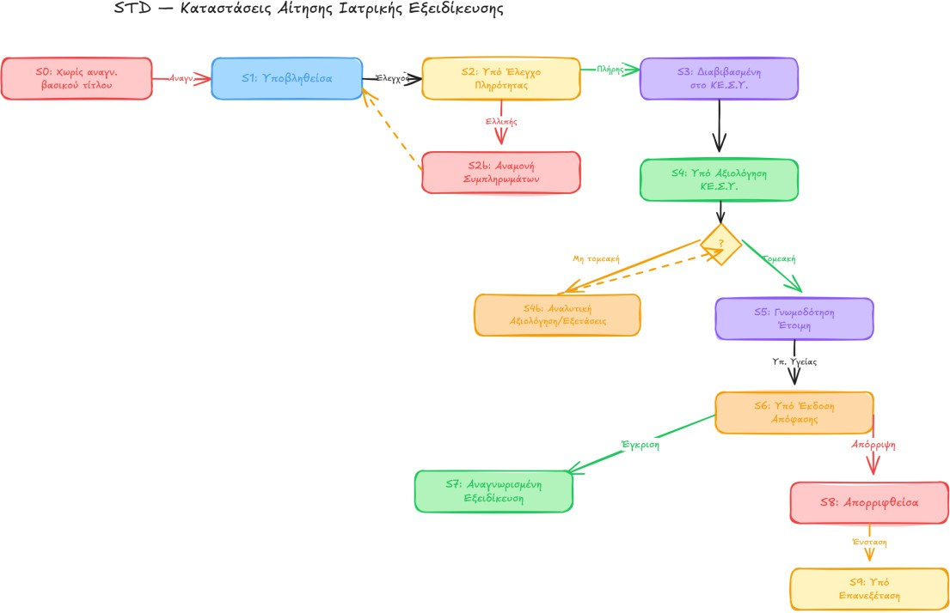

  - Μοντελοποίηση με EPC
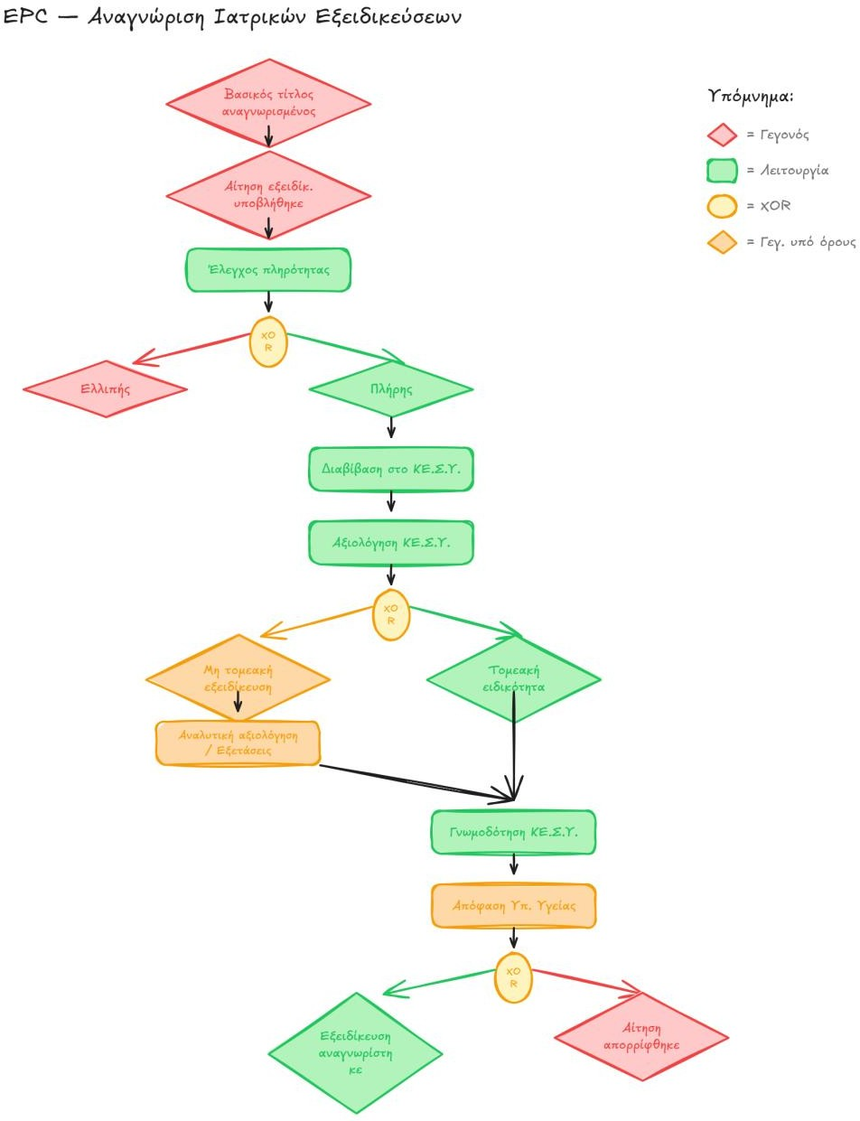

  - Σενάρια Χρήσης

Σενάριο 1: Αυτόματη αναγνώριση τομεακής ειδικότητας — Καρδιολόγος από Ιταλία Τίτλος: Αυτόματη αναγνώριση ειδικότητας καρδιολογίας
Πρωταγωνιστής: Ιταλός καρδιολόγος
Προϋπόθεση: Κατέχει αναγνωρισμένο πτυχίο ιατρικής + τίτλο ειδικότητας καρδιολογίας (τομεακό)

Κύρια Ροή:

- Ο ιατρός έχει ήδη αναγνωρισμένο βασικό τίτλο ιατρικής από Δ.Ο.Α.Τ.Α.Π.
- Υποβάλλει αίτηση αναγνώρισης εξειδίκευσης μέσω e-DOATAP.
- Υποβάλλει τίτλο ειδικότητας, πιστοποιητικό αρμόδιας ιταλικής αρχής.
- Δ.Ο.Α.Τ.Α.Π. ελέγχει πληρότητα — πλήρης.
- Διαβίβαση στο ΚΕ.Σ.Υ.
- Η καρδιολογία είναι τομεακή ειδικότητα (Παράρτημα V) → αυτόματη αναγνώριση.
- Γνωμοδότηση θετική.
- Υπ. Υγείας εκδίδει απόφαση αναγνώρισης.
- Εγγραφή σε Ιατρικό Σύλλογο.

Αποτέλεσμα: Ο ιατρός μπορεί να ασκεί καρδιολογία στην Ελλάδα

Σενάριο 2: Μη τομεακή εξειδίκευση με αναλυτική αξιολόγηση — Αλγολόγος από Ηνωμένο Βασίλειο
Τίτλος: Αναγνώριση εξειδίκευσης αλγολογίας (μη τομεακή)

Πρωταγωνιστής: Βρετανός ιατρός εξειδικευμένος στην αλγολογία Προϋπόθεση: Αναγνωρισμένο πτυχίο ιατρικής + τίτλος εξειδίκευσης αλγολογίας Κύρια Ροή:
- Αναγνωρισμένος βασικός τίτλος.
- Υποβολή αίτησης + curriculum εξειδίκευσης.
- Φάκελος πλήρης → ΚΕ.Σ.Υ.
- Η αλγολογία δεν είναι τομεακή → αναλυτική αξιολόγηση.
- Το ΚΕ.Σ.Υ. ζητά συμπληρωματικά στοιχεία για την κλινική εκπαίδευση.
- Ο αιτών υποβάλλει λεπτομερή βεβαίωση.
- Γνωμοδότηση θετική με όρο: 6μηνη συμπληρωματική κλινική άσκηση.
- Ο ιατρός ολοκληρώνει την άσκηση.
- Απόφαση αναγνώρισης.

Αποτέλεσμα: Αναγνώριση μετά την ολοκλήρωση συμπληρωματικής κλινικής άσκησης

Σενάριο 3: Απόρριψη — Μη αναγνωρισμένη εξειδίκευση Τίτλος: Απόρριψη αίτησης — εξειδίκευση χωρίς αντιστοιχία Πρωταγωνιστής: Ιατρός τρίτης χώρας (εκτός Ε.Ε.)

Προϋπόθεση: Κατέχει αναγνωρισμένο πτυχίο, αλλά η εξειδίκευσή του δεν αντιστοιχεί σε ελληνική

Κύρια Ροή:

- Υποβολή αίτησης.
- Φάκελος πλήρης → ΚΕ.Σ.Υ.
- Αναλυτική αξιολόγηση: η εξειδίκευση (π.χ. Tropical Medicine σε ειδική μορφή) δεν αντιστοιχεί σε ελληνική ειδικότητα/εξειδίκευση.
- Γνωμοδότηση αρνητική.
- Υπ. Υγείας εκδίδει απόρριψη.
- Ο αιτών ενημερώνεται. Δικαίωμα ένστασης.

Αποτέλεσμα: Απόρριψη — ο αιτών μπορεί να ασκήσει ιατρική αλλά όχι τη συγκεκριμένη εξειδίκευση

- Πρόταση Σχεδιασμού Πληροφοριακού Συστήματος Υποστήριξης

Εισαγωγή

Από την ανάλυση των πέντε διαδικασιών αναγνώρισης (1ου, 2ου και 3ου κύκλου ακαδημαϊκών τίτλων, επαγγελματικών προσόντων και ιατρικών εξειδικεύσεων)
προκύπτει ότι οι διαδικασίες μοιράζονται κοινά χαρακτηριστικά: ηλεκτρονική υποβολή αίτησης, έλεγχο πληρότητας, αξιολόγηση από εισηγητή, απόφαση συλλογικού οργάνου και ενημέρωση αιτούντα. Παράλληλα, εμπλέκονται πολλαπλοί φορείς (Δ.Ο.Α.Τ.Α.Π., Α.Τ.Ε.Ε.Ν., Σ.Α.Ε.Π., ΚΕ.Σ.Υ., Υπ. Υγείας) με διαφορετικούς ρόλους ανά διαδικασία.
Προτείνεται ο σχεδιασμός ενός ενιαίου πληροφοριακού συστήματος που θα ενοποιεί τις πέντε διαδικασίες σε μία κεντρική πλατφόρμα, εκμεταλλευόμενο τη δομική ομοιότητά τους.

Στόχοι του Συστήματος

Οι βασικοί στόχοι του προτεινόμενου συστήματος είναι η ενιαία ψηφιακή πύλη για την υποβολή αιτήσεων και των πέντε τύπων αναγνώρισης, ο αυτοματοποιημένος έλεγχος πληρότητας φακέλου με άμεση ειδοποίηση ελλείψεων στον αιτούντα, η
παρακολούθηση κατάστασης αίτησης σε πραγματικό χρόνο, η ηλεκτρονική διαβίβαση φακέλων μεταξύ φορέων, η ψηφιακή έκδοση βεβαιώσεων αναγνώρισης και η

διαλειτουργικότητα με εθνικά και ευρωπαϊκά συστήματα (ΓΓΠΣ/taxisnet, Μητρώο Α.Ε.Ι., ΙΜΙ System της Ε.Ε.).

Αρχιτεκτονική Συστήματος

Προτείνεται αρχιτεκτονική τριών επιπέδων. Στο επίπεδο παρουσίασης, μια responsive web εφαρμογή προσβάσιμη μέσω browser με ξεχωριστές διεπαφές για αιτούντες,
υπαλλήλους φορέων, εισηγητές και μέλη συλλογικών οργάνων. Στο επίπεδο
επιχειρησιακής λογικής, ένα workflow engine που διαχειρίζεται τη ροή κάθε τύπου αίτησης βάσει των μοντέλων BPMN που αναλύθηκαν στα Κεφάλαια 2, 3 και 4. Στο επίπεδο δεδομένων, μια κεντρική βάση δεδομένων για τα στοιχεία αιτήσεων και
αποφάσεων, σε συνδυασμό με αποθετήριο εγγράφων για τα ψηφιακά δικαιολογητικά.

Λειτουργικές Απαιτήσεις

Οι κύριες λειτουργικές απαιτήσεις που προκύπτουν από την ανάλυση των διαδικασιών είναι: ταυτοποίηση χρήστη μέσω taxisnet ή κωδικών πλατφόρμας, υποβολή αίτησης με επιλογή τύπου αναγνώρισης και δυναμική προσαρμογή των απαιτούμενων
δικαιολογητικών ανάλογα με τον κύκλο σπουδών ή τη διαδικασία, αυτόματος έλεγχος πληρότητας βάσει κανόνων ανά τύπο αίτησης, ηλεκτρονική διαβίβαση φακέλου στον κατάλληλο εισηγητή ή φορέα, εργαλείο αξιολόγησης για τον εισηγητή με δυνατότητα ηλεκτρονικής σύνταξης εισήγησης, ψηφιακή ψηφοφορία και καταχώρηση αποφάσεων από τα συλλογικά όργανα (Δ.Σ., Σ.Α.Ε.Π., ΚΕ.Σ.Υ.), αυτόματη έκδοση βεβαίωσης με ψηφιακή υπογραφή, δυνατότητα υποβολής ένστασης, και διαχείριση αντισταθμιστικών μέτρων για τα επαγγελματικά προσόντα (δοκιμασία επάρκειας, πρακτική άσκηση).

Μη Λειτουργικές Απαιτήσεις

Το σύστημα πρέπει να πληροί απαιτήσεις ασφάλειας (κρυπτογράφηση δεδομένων, έλεγχος πρόσβασης βάσει ρόλων), διαθεσιμότητας (99.5% uptime), απόδοσης (χρόνος απόκρισης < 3 δευτερόλεπτα), συμμόρφωσης με τον GDPR και το eIDAS, και
προσβασιμότητας (WCAG 2.1 AA, υποστήριξη ελληνικών και αγγλικών).

Αναμενόμενα Οφέλη

Η υλοποίηση του συστήματος αναμένεται να επιφέρει μείωση του χρόνου
διεκπεραίωσης αιτήσεων, εξάλειψη σφαλμάτων από χειροκίνητους ελέγχους, πλήρη διαφάνεια της διαδικασίας για τον αιτούντα, ενοποίηση πολλαπλών φορέων σε μία πλατφόρμα, και δυνατότητα παραγωγής στατιστικών αναφορών για τη βελτίωση των διαδικασιών.

- Συμπεράσματα
Στην παρούσα εργασία πραγματοποιήθηκε η ανάλυση πέντε διαδικασιών αναγνώρισης ακαδημαϊκών και επαγγελματικών προσόντων στην Ελλάδα: αναγνώριση τίτλων 1ου, 2ου και 3ου κύκλου σπουδών, αναγνώριση επαγγελματικών προσόντων βάσει της
Οδηγίας 2005/36/ΕΚ, και αναγνώριση ιατρικών εξειδικεύσεων.

Για κάθε διαδικασία εφαρμόστηκαν τέσσερις μέθοδοι μοντελοποίησης (BPMN, IDEF0,
IDEF3 με STD, EPC) και αναπτύχθηκαν σενάρια χρήσης. Η πολυμεθοδική αυτή προσέγγιση επέτρεψε την ολοκληρωμένη αποτύπωση κάθε διαδικασίας από διαφορετικές οπτικές γωνίες: τη ροή εργασιών (BPMN), τις εισόδους-εξόδους- ελέγχους-μηχανισμούς (IDEF0), τη χρονική ακολουθία δραστηριοτήτων και τις
μεταβάσεις κατάστασης (IDEF3+STD), και την αλληλουχία γεγονότων-λειτουργιών
(EPC).

Από τη συγκριτική ανάλυση προκύπτει ότι οι πέντε διαδικασίες, αν και εμπλέκουν
διαφορετικούς φορείς και δικαιολογητικά, μοιράζονται κοινή δομή: υποβολή, έλεγχος, αξιολόγηση, απόφαση. Αυτή η ομοιότητα αποτελεί τη βάση για την πρόταση
σχεδιασμού ενός ενιαίου πληροφοριακού συστήματος υποστήριξης, το οποίο παρουσιάστηκε στο Κεφάλαιο 5.
Η εργασία αναδεικνύει τη σημασία της συστηματικής μοντελοποίησης διαδικασιών ως προϋπόθεση για τον σχεδιασμό αποτελεσματικών πληροφοριακών συστημάτων στη δημόσια διοίκηση, και ειδικότερα στον τομέα της αναγνώρισης προσόντων που αφορά χιλιάδες πολίτες ετησίως.

